Informacja prasowa Łódź, 30.01.2026

Zima to test dla włosów – jak naprawić uszkodzenia i zapobiec kolejnym?
Zima wystawia włosy na jedną z najtrudniejszych prób w roku. Niskie temperatury, suche powietrze w ogrzewanych pomieszczeniach i codzienne noszenie czapek sprawiają, że fryzura traci blask, elastyczność i formę. Choć często odkładamy temat regeneracji na wiosnę, to właśnie końcówka zimy jest najlepszym momentem, by naprawić wyrządzone szkody i przygotować włosy na nowy sezon. Odpowiednia pielęgnacja i kilka świadomych zmian mogą sprawić, że włosy odzyskają zdrowy wygląd jeszcze zanim schowamy zimowe płaszcze.
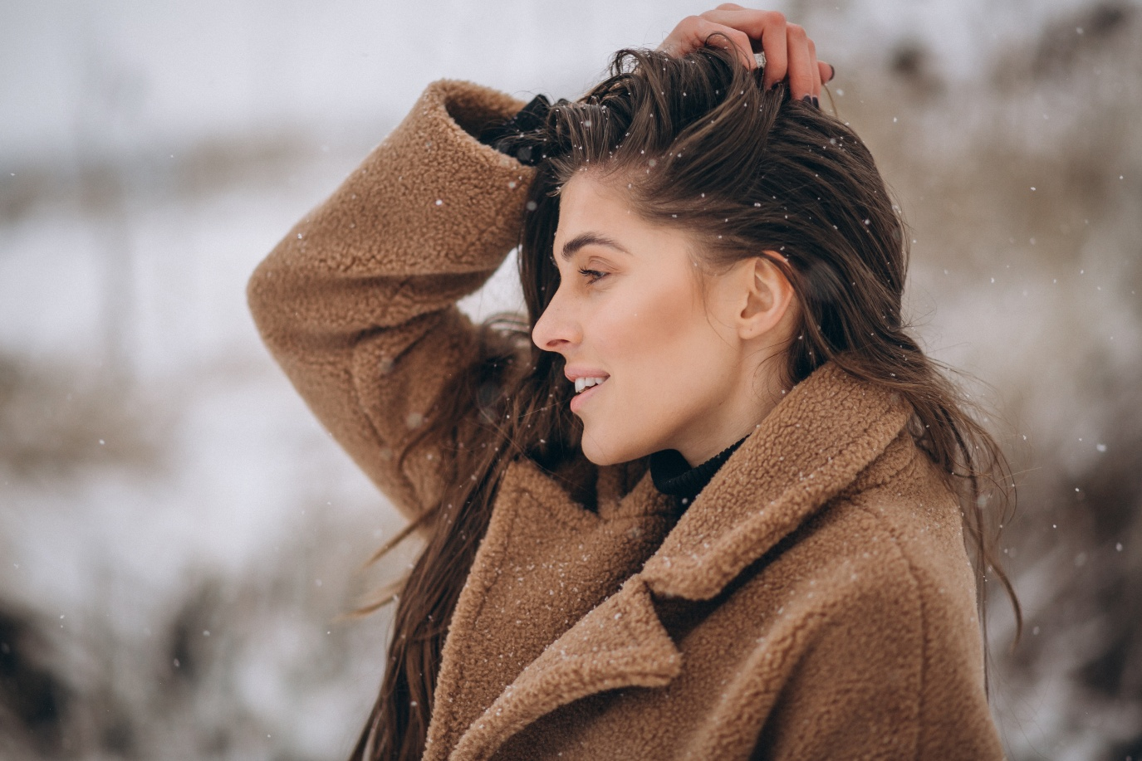

Zimowa codzienność włosów – dlaczego to taki trudny czas?
Zima to pora roku, która wyjątkowo nie sprzyja kondycji włosów. Mróz na zewnątrz i suche, ogrzewane powietrze w pomieszczeniach powodują gwałtowne zmiany temperatur, które niezbyt korzystnie wpływają nal strukturę włosa. Do tego dochodzi mechaniczne tarcie – szaliki, golfy i czapki, które nosimy codziennie.
– Włosy zimą funkcjonują w bardzo niekorzystnych warunkach – tłumaczy Łukasz Szymczak, stylista fryzur i założyciel sieci salonów Luisse. – Są przesuszane, elektryzują się, tracą elastyczność, a skóra głowy często reaguje podrażnieniem. To moment, w którym zaniedbania pielęgnacyjne bardzo szybko wychodzą na wierzch.
Efekt? Matowe pasma, łamliwość, puszenie się i fryzura, która przestaje się układać tak, jak jeszcze kilka miesięcy wcześniej.

Suche powietrze i mróz – duet, który osłabia włosy
Jednym z największych wrogów zimowej fryzury jest brak odpowiedniego nawilżenia. Ogrzewane pomieszczenia skutecznie wysuszają zarówno skórę, jak i włosy, a mróz dodatkowo domyka łuski w sposób nierównomierny, prowadząc do mikrouszkodzeń.
– Klienci często dziwią się, że włosy zaczynają wyglądać gorzej, mimo że „nic z nimi nie robią” – mówi Łukasz Szymczak. – Tymczasem brak reakcji to też reakcja. Zimą włosy potrzebują zupełnie innego wsparcia niż latem – przede wszystkim nawilżenia i ochrony.
To właśnie w tym okresie najłatwiej o rozdwajanie końcówek i utratę naturalnego blasku, nawet jeśli na co dzień włosy są zdrowe.

Czapka – konieczna ochrona czy wróg fryzury?
Noszenie czapek i kapturów to zimowa konieczność, ale nie da się ukryć, że ma ono wpływ na kondycję włosów. Tarcie materiału o pasma, brak cyrkulacji powietrza i nacisk na skórę głowy sprzyjają przetłuszczaniu, łamliwości i utracie objętości.
– Czapka sama w sobie nie niszczy włosów, ale sposób, w jaki ją nosimy – już tak – podkreśla ekspert z Luisse. – Warto wybierać modele z naturalnych, miękkich materiałów i pamiętać, żeby włosy przed wyjściem były całkowicie suche. Mokre lub wilgotne pasma pod czapką to prosta droga do osłabienia ich struktury.
Dobrą praktyką jest również delikatne rozczesanie włosów po zdjęciu czapki, zamiast energicznego poprawiania fryzury palcami.

Regeneracja zamiast radykalnych decyzji
Zimą wiele osób zaczyna myśleć o drastycznym cięciu jako jedynym ratunku dla zniszczonych włosów. Tymczasem w większości przypadków nie jest ono konieczne. Kluczem jest odpowiednio dobrana pielęgnacja.
– Nie zawsze trzeba skracać włosy, żeby poprawić ich kondycję – zaznacza Łukasz Szymczak. – Często wystarczy wzmocnić pielęgnację, delikatnie odświeżyć końcówki i zadbać o odbudowę struktury włosa. Zabiegi regenerujące, maski o działaniu nawilżającym i odbudowującym oraz świadome podejście do stylizacji pozwalają zauważalnie poprawić wygląd fryzury jeszcze przed nadejściem wiosny.

Codzienna pielęgnacja, która robi różnicę
Zimą szczególnego znaczenia nabierają drobne nawyki. Agresywne szampony czy intensywna stylizacja na gorąco mogą pogłębiać problem przesuszenia.
– W okresie zimowym polecam suszyć włosy chłodnym nawiewem oraz postawić na szampony nawilżające. Jeśli końce są bardzo suche nie należy bać się odżywek z silikonami bo tworzą one na powierzchni włosa warstwę ochronną, która ogranicza utratę wilgoci, zabezpiecza przed tarciem i uszkodzeniami mechanicznymi – radzi stylista.

Zima to nie koniec, a początek odbudowy
Choć zimowe miesiące bywają dla włosów wymagające, to jednocześnie stanowią idealny moment na regenerację. Właściwa pielęgnacja sprawia, że wiosną włosy nie wymagają już „ratunkowych” zabiegów, a jedynie lekkiego odświeżenia.
– Zima to ogromny test dla włosów, ale jeśli zadbamy o nie odpowiednio odwdzięczą się zdrowym wyglądem i dobrą formą na kolejny sezon. Warto spytać swojego stylistę o odpowiednią pielęgnację. Każdy dobry fryzjer z łatwością wskaże właściwe produkty swojej klientce – podsumowuje Łukasz Szymczak, założyciel sieci salonów Luisse i stylista fryzur.

Luisse to łódzka sieć salonów fryzjerskich premium założona przez Łukasza Szymczaka, stylistę z 18-letnim doświadczeniem. Marka znana jest z perfekcyjnej koloryzacji i pielęgnacji włosów blond, w której łączy kunszt fryzjerski z nowoczesnym podejściem do piękna i świadomej pielęgnacji. Filozofia Luisse to połączenie profesjonalizmu, empatii i dążenia do naturalnego efektu, który podkreśla wyjątkowość każdej klientki.
Kontakt dla mediów:
Ewelina Jaskuła
Tel.: + 48 665 339 877
E-mail: ewelina.jaskula@goodonepr.pl

Weronika Kilar
Tel.: + 48 796 990 015
E-mail: weronika.kilar@goodonepr.pl

